**PHIẾU BÀI TẬP CUỐI TUẦN 3**

**(Ngày 2/10 - 3/10/2021)**

Họ và tên: ………………………………………………….. Lớp: 2B

**ĐỀ BÀI**

**Bài 1: Xếp các từ sau vào nhóm phù hợp:**

*Bạn, nói, bố, mạnh, quần áo, cặp sách, đi học, chạy, cô giáo, đồng hồ, giơ tay, bay, hạt mưa, rơi, bẩn, mới, quả bóng, hòn đá, vỗ tay, đèn, cao, sách, đọc, dày, kim, đuổi nhau.*

|  |  |  |  |
| --- | --- | --- | --- |
| **Từ chỉ sự vật** | **Từ chỉ người** | **Từ chỉ đặc điểm** | **Từ chỉ hoạt động** |
| **……………………**  **……………………**  **……………………**  **……………………**  **……………………**  **……………………**  **……………………** | **……………………**  **……………………**  **……………………**  **……………………**  **……………………**  **……………………**  **……………………** | **……………………**  **……………………**  **……………………**  **……………………**  **……………………**  **……………………**  **……………………** | **……………………**  **……………………**  **……………………**  **……………………**  **……………………**  **……………………**  **……………………** |

**Bài 2:**

1. Đặt một câu giới thiệu về nghề nghiệp/công việc của bố em:

Bố em ………………………………………………………………………………..

1. Dựa vào tranh sau hãy viết một câu nêu hoạt động:

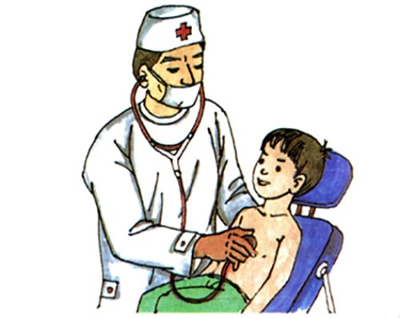

………………………………………..………………………….

1. Dựa vào tranh sau hãy viết một câu nêu đặc điểm ngoại hình:



………………………………………..………………………….

**Bài 3: Tính:**

a. 7 + 6

- Đếm tiếp: 7, ….. , .…. , ….. , ….. , ….. , …… 7 + 6 = ……..

- Tách ….. = …. + …..

7 + ….. = …..

10 + ….. = …..

**7 + 6 =** ……

b. 8 + 8

- Đếm tiếp: 8, ….. , .…. , ….. , ….. , ….. , ….. ,….., …… 8 + 8 = ……..

- Tách ….. = …. + …..

8 + ….. = …..

10 + ….. = …..

**8 + 8 =** ……

**Bài 4: Số?**

|  |  |  |  |  |  |  |  |  |  |  |
| --- | --- | --- | --- | --- | --- | --- | --- | --- | --- | --- |
| **Số hạng** | 8 | 9 | 7 | 9 | 6 | 8 | 6 | 7 | 9 | 8 |
| **Số hạng** | 5 | 6 | 7 | 8 | 8 | 7 | 6 | 5 | 5 | 6 |
| **Tổng** |  |  |  |  |  |  |  |  |  |  |